IP信令网

目录
[隐藏]
- 1 什么是IP信令网[1]
- 2 IP信令网的组成[2]
- 3 IP信令网的引入方式[1]
- 4 参考文献
[编辑]

什么是IP信令网^{[1]}
IP信令网是指利用IP作为承载技术来传送No．7信令消息的网络，与TDM信令网的本质差异在于底层承载方式的不同，而承载的信令业务种类以及信令消息的寻址、选路方式没有变化。
IP信令网仍然采用分级结构，由IPSTP和IPSP组成。IPSTP为MAP／CAP信令(与呼叫控制无关的信令)提供GT翻译和信令转接功能。由于IPSTP的容量远大于TDMSTP，IP信令网不需要再沿用TDM网络分级方案解决链路容量受限问题，因此IPSTP不需要再分级。
需要接人信令网的设备包括核心网设备以及大量的业务平台，而网络中所有设备均支持IP接口将是一个较长的过程，因此IPSTP需要具备TDM端口，便于接人不支持Sigtran协议的设备。
[编辑]

IP信令网的组成^{[2]}
IP信令网与TDM信令网的本质差异在于底层的承载方式不同，仍采用分级结构，由IPsP和IPSTP组成。IPSP是提供IP信令接口的信令点，具有独立的信令点编码．通过IP网络端EI实现SS7信令消息的发送与接收。IPSTP是提供IP信令接口的信令转接点。为MAP／CAP(移动电话信令应用部分／CAMEL应用部分)信令(与呼叫控制无关的信令)提供GT(全局码)翻译和信令转接功能。通过端口实现SS7信令消息的发送与接收。
IP信令网目标网络架构中，全部网元都支持SIGTRAN(信令传输协议)协议栈。
IP信令网仍然采用分级结构，其中IPSTP为MAP／CAP信令(与呼叫控制无关的信令)提供GT翻译和信令转接功能。需要接人信令网的SP设备包括核心网设备以及大量的业务平台，而网络中所有设备均支持II，接口将是一个较长的过程，因此IPSTP需要具备TDM端VI，便于接人不支持SIG．TRAN协议的设备。
IP信令网与TDM信令网的比较:
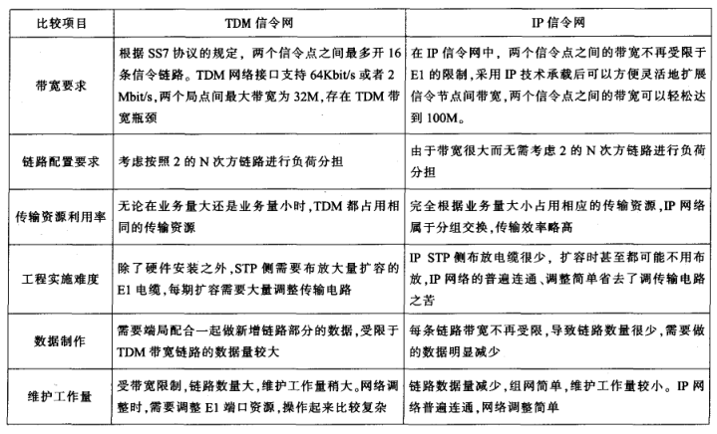
[编辑]

IP信令网的引入方式^{[1]}
在网络逐渐向3G网络演进的过程中，软交换设备（MSCSever）之间的信令小谢将使用BICC消息，在网络进行语音IP化改造的过程中已经实现了IP承载；而软交换设备与TDM设备之间的ISUP信令消息如果采用直联方式将无法实现IP，只能随着设备逐渐的IP化而逐渐实现TDM向IP的演进。信令网的演进主要体现在IPSTP的引入方式以及相应的网络组织方式的调整。
运营商在引入IPSTP设备时可以考虑以下两种方案。
方案一：分阶段使用IPSTP设备替换现有信令网中使用年限较长的HSTP设备，逐步将HSTP设备全部替换成为IPSTP设备，实现信令网的IP化，具体步骤如下：
步骤1：假设某运营商A省的HSTP设备使用年限较短，B省的HSTP设备使用年限较长。在B省新建IPSTP设备替换现有的HSTP设备，新建的IPSTP需具备TDM端口，向下兼容。实现步骤1以后，IPSTP之间通过IP承载网进行承载，传统HSTP与IPSTP之问通过TDM电路进行承载。沿用HSTP的省份(A省)信令网组织方式不变；新建IPSTP替换HSTP设备的省(B省)，IPSP与IPSTP之间通过IP承载网疏通信令消息，IPSTP同时需要综合SG的功能转接软交换网元与TDM网元之间的信令消息。
步骤2：逐步将全网HSTP设备全部替换成为IPSTP设备，实现信令网的IP化。
方案二：建设IPSTP组成的新的信令网平面，与现有HSTP设备的两个平面分担现网业务(形成双网四平面结构)，随着3G设备的逐渐增多逐步将信令业务转移到IPSTP平面，最终实现信令网的IP化。具体步骤如下：
步骤1：新建IPSTP组成的新的信令网平面，与现有HSTP设备的两个平面分担现网业务(形成双网四平面结构)。
实现步骤1以后，IPSTP与HSTP设置直达中继电路。信令网分为TDM域与IP域，IP域的信令点通过IPSTP转接信令消息，TDM域的信令点根据需求与IPSTP设置直达信令链路转接信令消息。
步骤2：随着3G设备的逐渐增多逐步将信令业务转移到IPSTP平面，最终实现信令网的IP化。方案一的网络组织清晰，网络结构较为简单；数据管理配置较为简单，整体的信令网的数据可以继续沿用现有的HSTP的配置方案，基本上是对TDMHSTP上数据的移植，sP方面没有任何数据变化。但由于新建的IPSTP要替换掉HSTP，IPSTP需要配置大量的TDM链路，对建设初期新引进的IPSTP性能要求较高，投资较大，而这些投资会随着向IP方向的演进带来一些浪费。
方案二涉及业务在四个平面之间的分担、故障情况下业务的倒换方式等问题且路由数据配置较为复杂。但方案二不需要对现有的TDM信令网络进行任何改造，只需要sP需要增加与IPSTP之间的信令链路，对现有网络调整较方案一小。另外，方案二能够实现IPSTP平面与HSTP平面之间的业务备份，网络安全性可以得到保障；不需要对现有的TDM信令网络进行任何改造，从而保护现有投资。
[编辑]

参考文献
- ↑ ^{1.0} ^{1.1} 黄嘉.IP信令网的引入思路分析[J].《中国新通信》.2007,13
- ↑ 何晶颖.IP信令网的演进策略[J].《电信快报：网络与通信》.2010,9

